 | Даты проведения: 2025г
   | ООО «Карта Твоих Впечатлений» ИНН 5022079035  М. О. г. Коломна ул. Малышева д.17 офис 30  эл. почта: ktv2024@list.ru  телефоны для связи: +7-915-454-78-52; +7-915-142-74-22
  ООО «Карта Твоих Впечатлений» ИНН 5022079035
  М. О. г. Коломна ул. Малышева д.17 офис 30
  эл. почта: ktv2024@list.ru
  телефоны для связи: +7-915-454-78-52; +7-915-142-74-22

Транспорт: автобусом
Маршрут: Москва-Коломна-Сула-Минск-Линия Сталина-Родошкович- Коломна

«Историческое вдохновение Беларуси»
4д/3н

1 день
Отправление из Коломны

2 день
09:00 Встреча с гидом в Минске
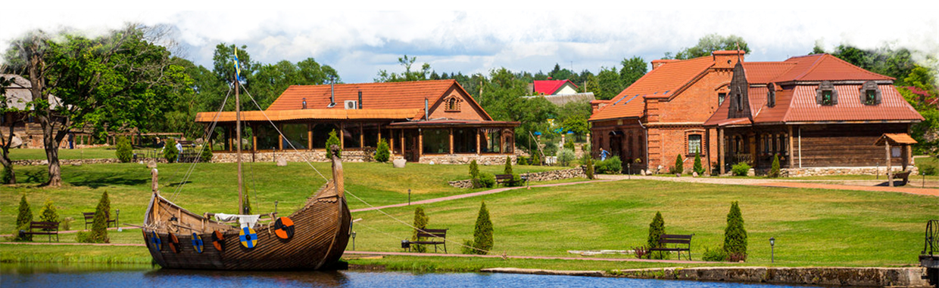
Завтрак
Переезд в Сулу
В живописном месте на берегу реки Сула расположился парк-музей интерактивной истории. Он создан на месте усадьбы шляхетского рода Ленских.
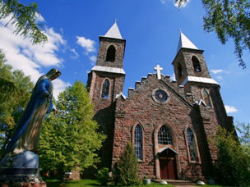
По дороге заедем в деревню Рубежевичи, здесь удивительной красоты неоготический костел св. Иосифа (1906 -10 гг.) где и послушаем органный концерт.
Далее нас ждет парк-музей с интерактивной историей Сулы. Это место, где стирается тонкая грань между настоящим и прошлым, и открывается удивительный мир ушедшей эпохи. Парк находится недалеко от Минска – в 49 километрах от столицы.
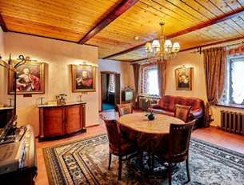
В парке истории, Вы окунетесь в чарующий мир Беларуси XVIII века. Здесь есть все, что олицетворяет культуру того времени: полностью восстановленная усадьба XVIII века с постройками из тесанного бутового камня и фрагментами кирпичной кладки того времени, тихо дремлющий пруд в старом парке с реликтовыми деревьями, конюшня с породистыми жеребцами и многое другое.
На анимационной экскурсии, продегустируете местный элитный напиток «Старка», поучаствуете в шляхетских забавах и танцах, проплывете на старинном дракаре, примете участие в строительстве замка и многом другом!

Переезд в Минск
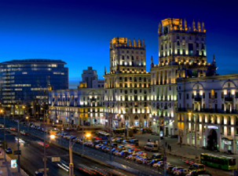
Обзорная экскурсия по г. Минск
В ходе обзорной экскурсии Вы познакомитесь с главными достопримечательностями белорусской столицы. Экскурсия начинается на площади Независимости – главной площади страны и продолжится по центральной улице города – проспекту Независимости, памятнику величественной советской архитектуры.
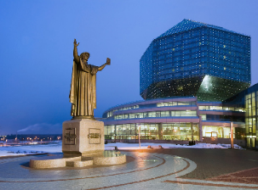
Не оставят равнодушными уникальное здание Национальной библиотеки и новый православный центр Минска, комплекс Всехсвятской церкви.
Также не останутся без внимания исторический центр Минска и главный спортивный проспект – проспект Победителей. В ходе экскурсии Вы узнаете множество интереснейших фактов о столице Беларуси, экскурсия пройдет в неформальной обстановке и обещает приятное времяпрепровождение. На каждом из пунктов мы будем делать остановки.

Обед в кафе города

Заселение в гостиницу.

3 день
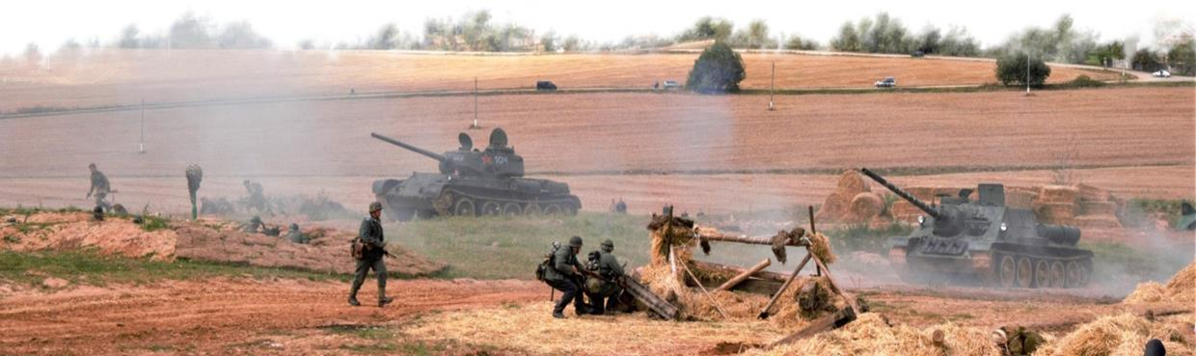
8:00-9:15 Завтрак. Освобождение номеров.
Переезд на линию Сталина.
«Линия Сталина» – военно-исторический музей под открытым небом, который был открыт к 60-летию победы в ВОВ.
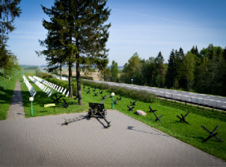
Музей открыт на основе восстановленных фортификационных сооружений. Минского укрепрайона.
Комплекс расположен в 20-ти километрах к северо- западу от Минска.
В экспозиции собраны различные виды вооружений: танки, бронемашины, артиллерия, авиация, специальная военная техника. Были восстановлены ДОТы.
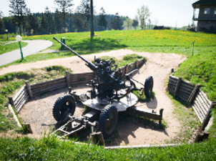
Также вы познакомитесь со всеми видами траншей, окопов, противотанковых рвов.
Кроме этого любой желающий, за дополнительную плату, сможет выстрелить из легендарного стрелкового вооружения Второй Мировой.
Переезд в Радошковичи

Экскурсия на заводе БелХудожКерамика.
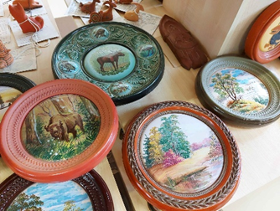
История предприятия начинается с 1940 года, когда было организовано предприятие по производству товаров народного потребления, в том числе и гончарной посуды. За прошедшие десятилетия предприятие превратилось в современное, технически оснащенное передовой техникой и технологией, производство изделий бытовой и художественной керамики. Основная продукция, производимая на заводе: художественная керамика, посуда, наборы, вазы, сувениры, кружки.
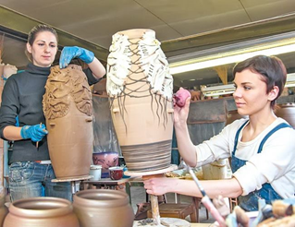
Вы сможете не только увидеть весь ассортимент продукции от начала ее производства на заводе, но и ознакомиться с новинками. Это и горшки для цветов, кашпо, а также посуда столовая и хозяйственного назначения. Также Вы сможете посмотреть, как изготавливаются керамические изделия, поучаствовать в мастер-классе по собственной лепке из глины.
В музее Вы ознакомитесь с двумя экспозиционными залами: разновидностями керамических изделий со времен начала функционирования предприятия и современными изделиями. В сувенирной лавке Вы сможете приобрести вазы, горшочки для цветов, чайный сервиз, набор посуды, различные памятные вещи из керамики.
Обед в кафе города Минск.
Посещение ТЦ для покупки сувениров
18:00 Отправление домой
4й день
8:30 ориентировочное время прибытия в г. Коломна

В стоимость тура входит: Проживание в Минске (1 ночь) в гостинице, транспортное сопровождение на всем маршруте (комфортабельный автобус), услуги экскурсовода на всем маршруте в Белоруссии, экскурсионное обслуживание в парке истории Сула, линии Сталина; тематическая экскурсия с мастер-классом на заводе БелХудожКерамика, посещение смотровой площадки Национальной библиотеки, входные билеты в музеи по программе, питание (2 завтрака, 2 обеда), транспортная и пассажирская страховка.

Стоимость тура: 28 700руб/чел

*Фирма оставляет за собой право менять порядок экскурсий, не меняя программы в целом. В случаях непреодолимый силы (форс-мажорах), компания имеет право на замену запланированного экскурсионного объекта не теряя качества.
**Фирма оставляет за собой замену транспорта при наборе группы менее 18 человек на микроавтобус туркласса. Посадочные места будут изменены.

